CLÚSTER COPERNICUS URBANO CENTROAMÉRICA · INICIATIVA GT-BETHANIA
Metodología de Evaluación Multicriterio de Riesgo Predial y Habitacional en Nueva León de Judá (Bethania)
Integración de fotogrametría RPAS (2.4 cm/px), modelo digital de elevación TIN (0.5 m), Open Buildings, servidumbre eléctrica y contexto Copernicus en Zona 7, Ciudad de Guatemala

Atributo Institucional / Técnico | Detalle Verificado del Proyecto
Identificador en el Clúster | gt-bethania (Guatemala)
Instituciones vinculadas | UDEVIPO
Ámbito territorial | 7.15 hectáreas operativas (Colonia Bethania, Zona 7)
Resolución y soporte espacial | DEM TIN 0.5 m · Ortofoto RPAS 2.4 cm · Nivel de techo y lote
Geovisor interactivo público | https://copernicuscentroamerica.github.io/urbano-gt-bethania/aplicacion/
Atlas interactivo y PDF | https://copernicuscentroamerica.github.io/urbano-gt-bethania/resultados/
Subpágina analítica dedicada | https://copernicuscentroamerica.github.io/urbano-gt-bethania/evaluacion-riesgo/
Script reproducible publicado | modelo_riesgo_predial_bethania.py

Contexto del Clúster Copernicus Urbano y Acceso Interactivo
Este documento metodológico y sus capas asociadas han sido desarrollados en el marco del Clúster Copernicus Urbano Centroamérica, integrando productos satelitales abiertos del Programa Copernicus de la Unión Europea con datos locales levantados y procesados por las instituciones participantes para respaldar la toma de decisiones urbanas. Todas las capas analizadas pueden explorarse dinámicamente en el Geovisor (https://copernicuscentroamerica.github.io/urbano-gt-bethania/aplicacion/) y en el Atlas Temático (https://copernicuscentroamerica.github.io/urbano-gt-bethania/resultados/).

1. Problema Institucional y Articulación de Datos Copernicus + Datos Locales
La Unidad de Catastro requiere información espacial detallada sobre viviendas, techos, lotes, servidumbres eléctricas y pendientes pronunciadas en Nueva León de Judá para seleccionar predios que necesitan evaluación de riesgo y estudios complementarios.
▪ Usuario institucional primario: Unidad de Catastro
▪ Decisión territorial respaldada: Definir lotes y techos de vivienda en riesgo por pendiente de barranco y servidumbre de alta tensión en Nueva León de Judá para toma de decisiones de obras de protección o escrituración.
▪ Beneficio operativo esperado: Facilitar el análisis de gabinete sobre los 105 predios y 124 techos de vivienda clasificados y la priorización de verificaciones técnicas antes de adoptar decisiones sobre cada lote.

1.1 Fuentes satelitales y cartográficas integradas
Fuente de Datos | Proveedor | Acceso | Función en el Modelo
Techos de vivienda clasificados por riesgo (Google-Microsoft Open Buildings + RPAS) | Google-Microsoft Open Buildings (VIDA) / Fotogrametría RPAS UDEVIPO | Abierto | 124 huellas de techos de vivienda (4,752.27 m²; 113 de Google-Microsoft Open Buildings y 11 restituidas de ortofoto RPAS) clasificadas según riesgo multicriterio: Muy Alto (24), Alto (70), Medio (19) y Bajo (11).
Modelo Digital de Elevación (DEM 0.5 m) y Mapa de Pendientes derivados de curvas de 1 m | Procesamiento topográfico TIN Delaunay desde leóndejuda_curvas_clip.shp | Institucional | DEM a 0.5 m/px (1,320.55–1,436.00 m s. n. m.) y mapa de pendientes (0°–72.7°, media 39.4°) clasificado en 4 niveles de amenaza: Bajo (<12°), Medio (12°–22°), Alto (22°–32°) y Muy Alto (>32°).
Catastro predial y variables sanitarias — Nueva León de Judá (lotes_leondejuda.shp) | UDEVIPO / Levantamiento técnico Nueva León de Judá | Institucional | 105 polígonos prediales (8,089.32 m² = 0.81 ha netas) en los Sectores A (50), B (32) y C (22), enriquecidos con elevación media, pendiente máxima y clasificación de riesgo predial (Muy Alto: 18, Alto: 60, Medio: 19, Bajo: 8).
Ortofoto RPAS de alta resolución — Nueva León de Judá (leon_de_juda.tif) | Levantamiento aerofotogramétrico con dron (RPAS) | Institucional | Mosaico ortorrectificado RGBA (8087 × 6644 px, ~2.4 cm/px en origen UTM Zona 15N EPSG:32615), convertido a Cloud-Optimized GeoTIFF y vista rápida WebP para el Geovisor.
Franja de servidumbre de líneas de alta tensión (lineasdealtatension_leondejuda.shp) | UDEVIPO / Levantamiento técnico Nueva León de Judá | Institucional | 3 polígonos del corredor eléctrico de alta tensión (4,303.51 m²) que atraviesa el asentamiento e intersecta espacialmente 39 de los 105 lotes.
Curvas de nivel cada 1 m en ladera de barranco (leóndejuda_curvas_clip.shp) | Levantamiento topográfico / fotogramétrico local | Institucional | 536 curvas de nivel recortadas al recuadro de estudio (equidistancia 1 m para curvas normales y 5 m para curvas directoras, entre 1,308 m y 1,439 m s. n. m.).

2. Arquitectura Metodológica y Formulación Analítica
1) Delimitación del recuadro de estudio (220.3 m × 324.3 m, 7.15 ha) a partir de la envolvente de la capa de predios (lotes_leondejuda.shp) con margen de 12 m.
2) Interpolación de un Modelo Digital de Elevación (DEM) de 0.5 m de resolución mediante red irregular de triángulos (TIN Delaunay baricéntrico sobre 51,789 vértices densificados de las curvas de nivel de 1 m) y derivación del Mapa de Pendientes (en grados y porcentaje) + sombreado analítico (hillshade).
3) Clasificación de amenaza por pendiente en 4 niveles: Bajo (<12°), Medio (12°–22°), Alto (22°–32°) y Muy Alto (>32°).
4) Extracción de huellas de edificaciones de Google-Microsoft Open Buildings vía GeoParquet y complementación fotogramétrica sobre la ortofoto RPAS (124 techos de vivienda, 4,752.27 m²), clasificando cada techo por su nivel de riesgo multicriterio (pendiente máxima bajo/alrededor del techo, intersección con líneas de alta tensión, desfogue de aguas al barranco y vulnerabilidad física).
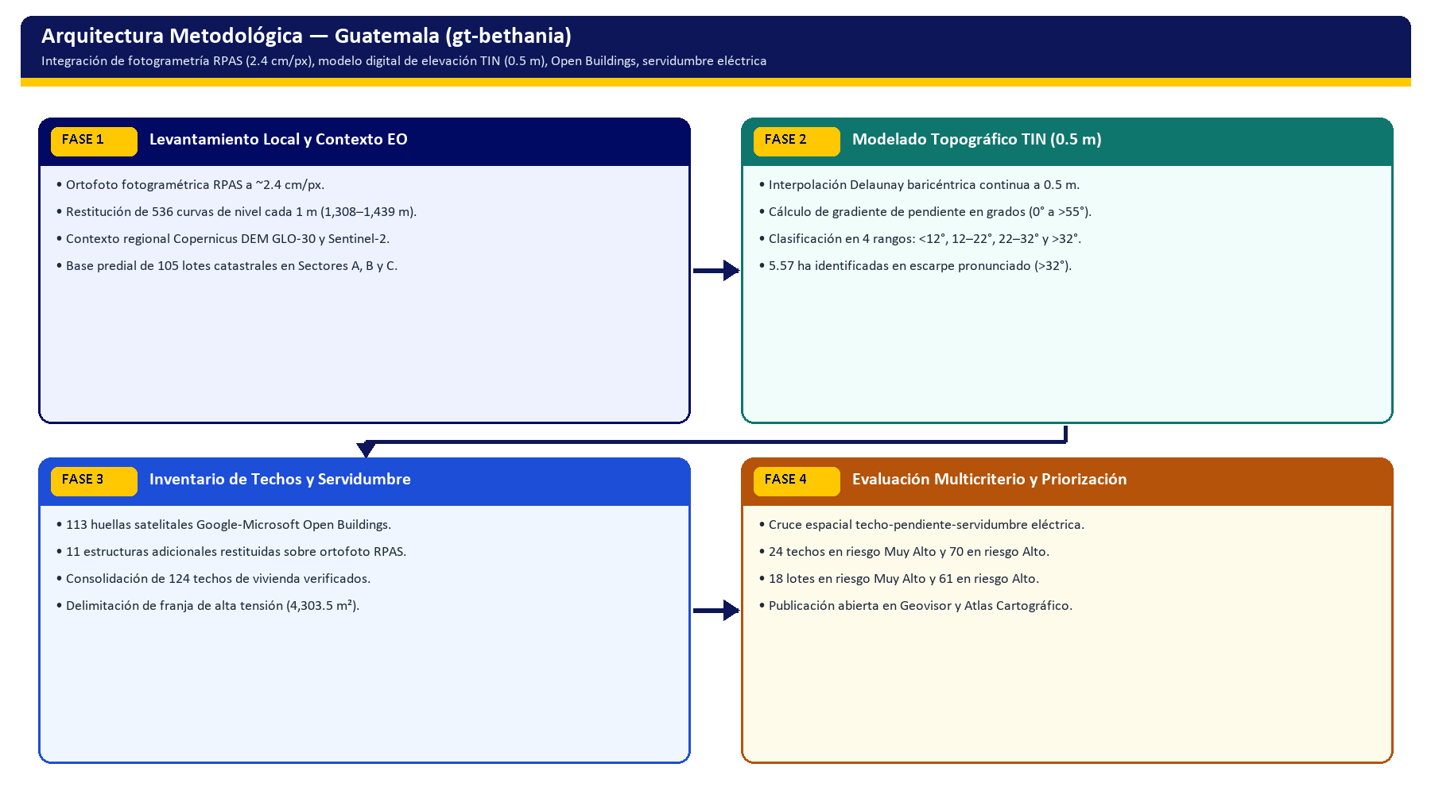
Figura 1. Arquitectura metodológica en cuatro fases implementada en la iniciativa gt-bethania.

2.1 Expresiones formales y reglas de clasificación
Pendiente(x, y) = arctan( sqrt( (dz/dx)^2 + (dz/dy)^2 ) ) * (180 / pi)
Riesgo_Techo_i = max( Nivel_Pendiente(P75_i), Penalizacion_Servidumbre_Electrica_i )
Umbrales: Bajo < 12 deg | Medio [12, 22) deg | Alto [22, 32) deg | Muy Alto >= 32 deg
Formulación operativa reproducible implementada en modelo_riesgo_predial_bethania.py.

▪ Fase 1 — Levantamiento Local y Contexto EO: Ortofoto fotogramétrica RPAS a ~2.4 cm/px. Restitución de 536 curvas de nivel cada 1 m (1,308–1,439 m). Contexto regional Copernicus DEM GLO-30 y Sentinel-2. Base predial de 105 lotes catastrales en Sectores A, B y C.
▪ Fase 2 — Modelado Topográfico TIN (0.5 m): Interpolación Delaunay baricéntrica continua a 0.5 m. Cálculo de gradiente de pendiente en grados (0° a >55°). Clasificación en 4 rangos: <12°, 12–22°, 22–32° y >32°. 5.57 ha identificadas en escarpe pronunciado (>32°).
▪ Fase 3 — Inventario de Techos y Servidumbre: 113 huellas satelitales Google-Microsoft Open Buildings. 11 estructuras adicionales restituidas sobre ortofoto RPAS. Consolidación de 124 techos de vivienda verificados. Delimitación de franja de alta tensión (4,303.5 m²).
▪ Fase 4 — Evaluación Multicriterio y Priorización: Cruce espacial techo-pendiente-servidumbre eléctrica. 24 techos en riesgo Muy Alto y 70 en riesgo Alto. 18 lotes en riesgo Muy Alto y 61 en riesgo Alto. Publicación abierta en Geovisor y Atlas Cartográfico.

3. Análisis e Interpretación de Resultados Obtenidos
Evaluación multicriterio de riesgo predial y habitacional en el asentamiento Nueva León de Judá (7.15 ha, Zona 7, Colonia Bethania), integrando DEM TIN de 0.5 m, mapa continuo y zonificado de pendientes (<12° a >32°), ortofoto RPAS (~2.4 cm/px), 124 huellas de techos clasificadas (24 Muy Alto, 70 Alto, 19 Medio, 11 Bajo), 105 lotes catastrales y franja de servidumbre de alta tensión.
Categoría de Riesgo | Rango de Pendiente / Criterio | Superficie Ladera (ha) | Techos Vivienda (n / %) | Lotes Catastrales (n / %)
Muy Alto | > 32° / borde activo de barranco | 5.57 ha (77.9%) | 24 (19.4%) | 18 (17.1%)
Alto | 22° – 32° / franja alta tensión | 0.78 ha (10.9%) | 70 (56.5%) | 61 (58.1%)
Medio | 12° – 22° (ladera moderada) | 0.34 ha (4.8%) | 19 (15.3%) | 18 (17.1%)
Bajo | < 12° (plataforma superior) | 0.46 ha (6.4%) | 11 (8.9%) | 8 (7.6%)
Total Evaluado | Polígono operativo Nueva León de Judá | 7.15 ha (100%) | 124 (100%) | 105 (100%)

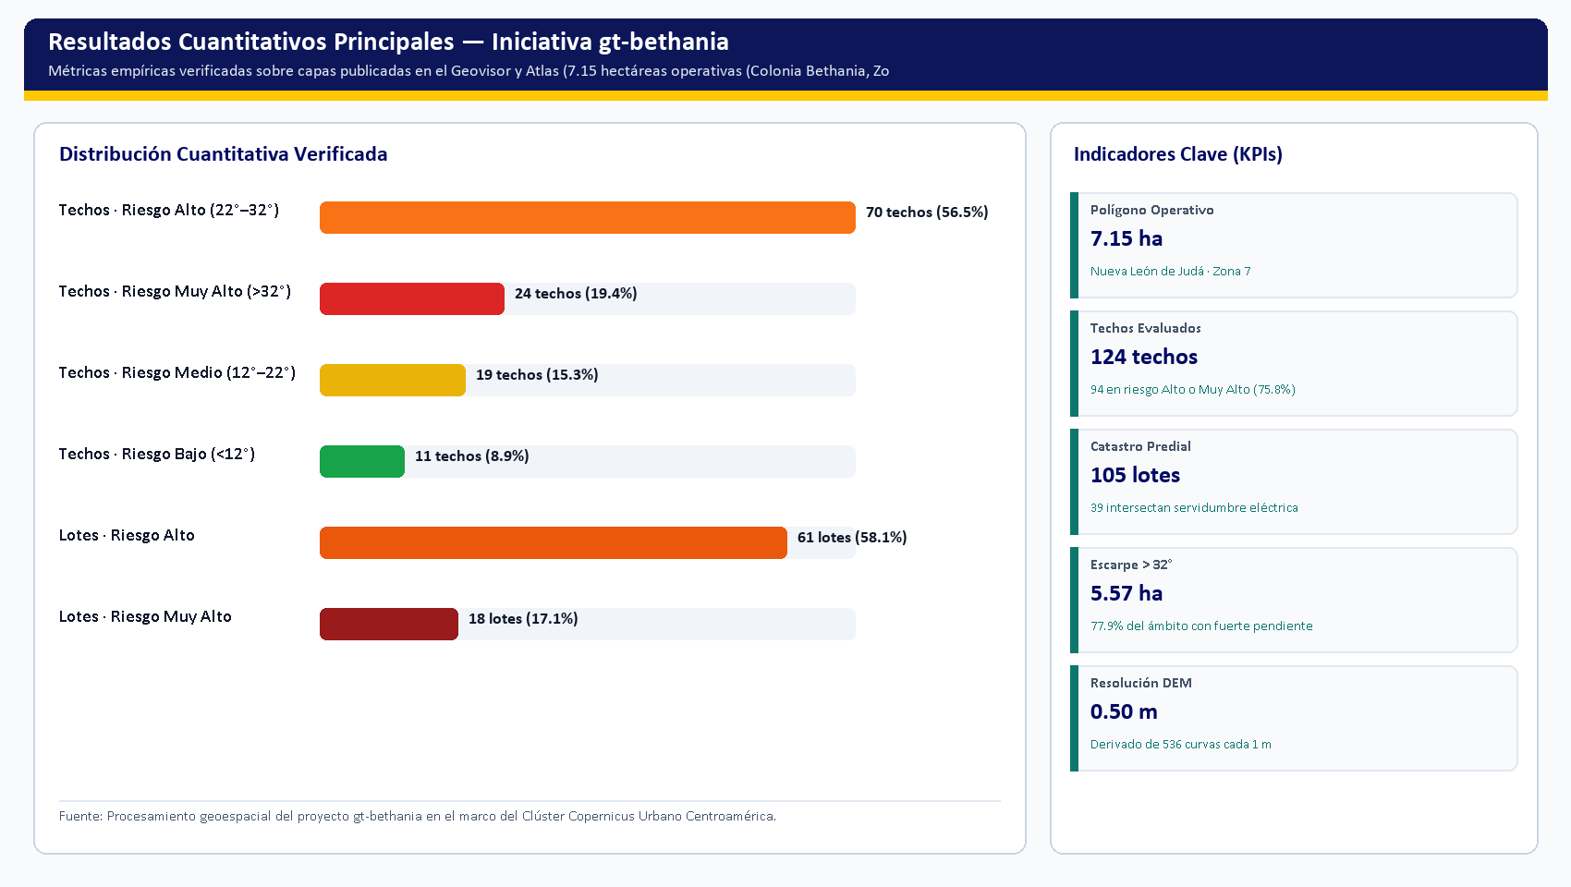
Figura 2. Distribución cuantitativa e indicadores verificados del proyecto gt-bethania.
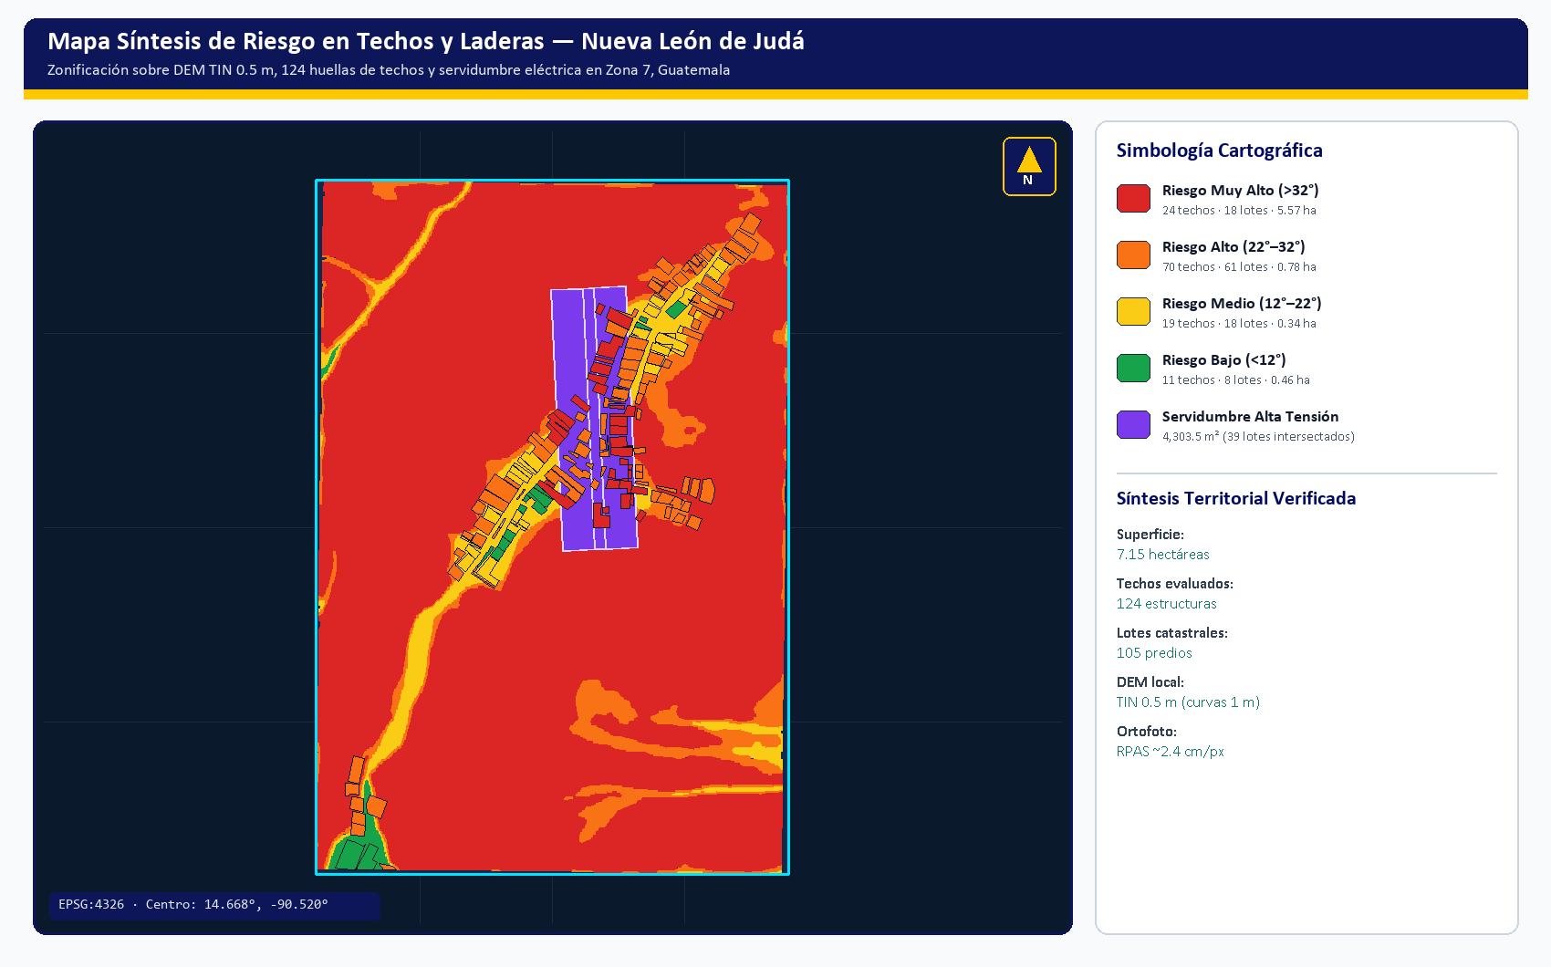
Figura 3. Síntesis espacial generada directamente a partir de las capas publicadas en el Geovisor de gt-bethania.
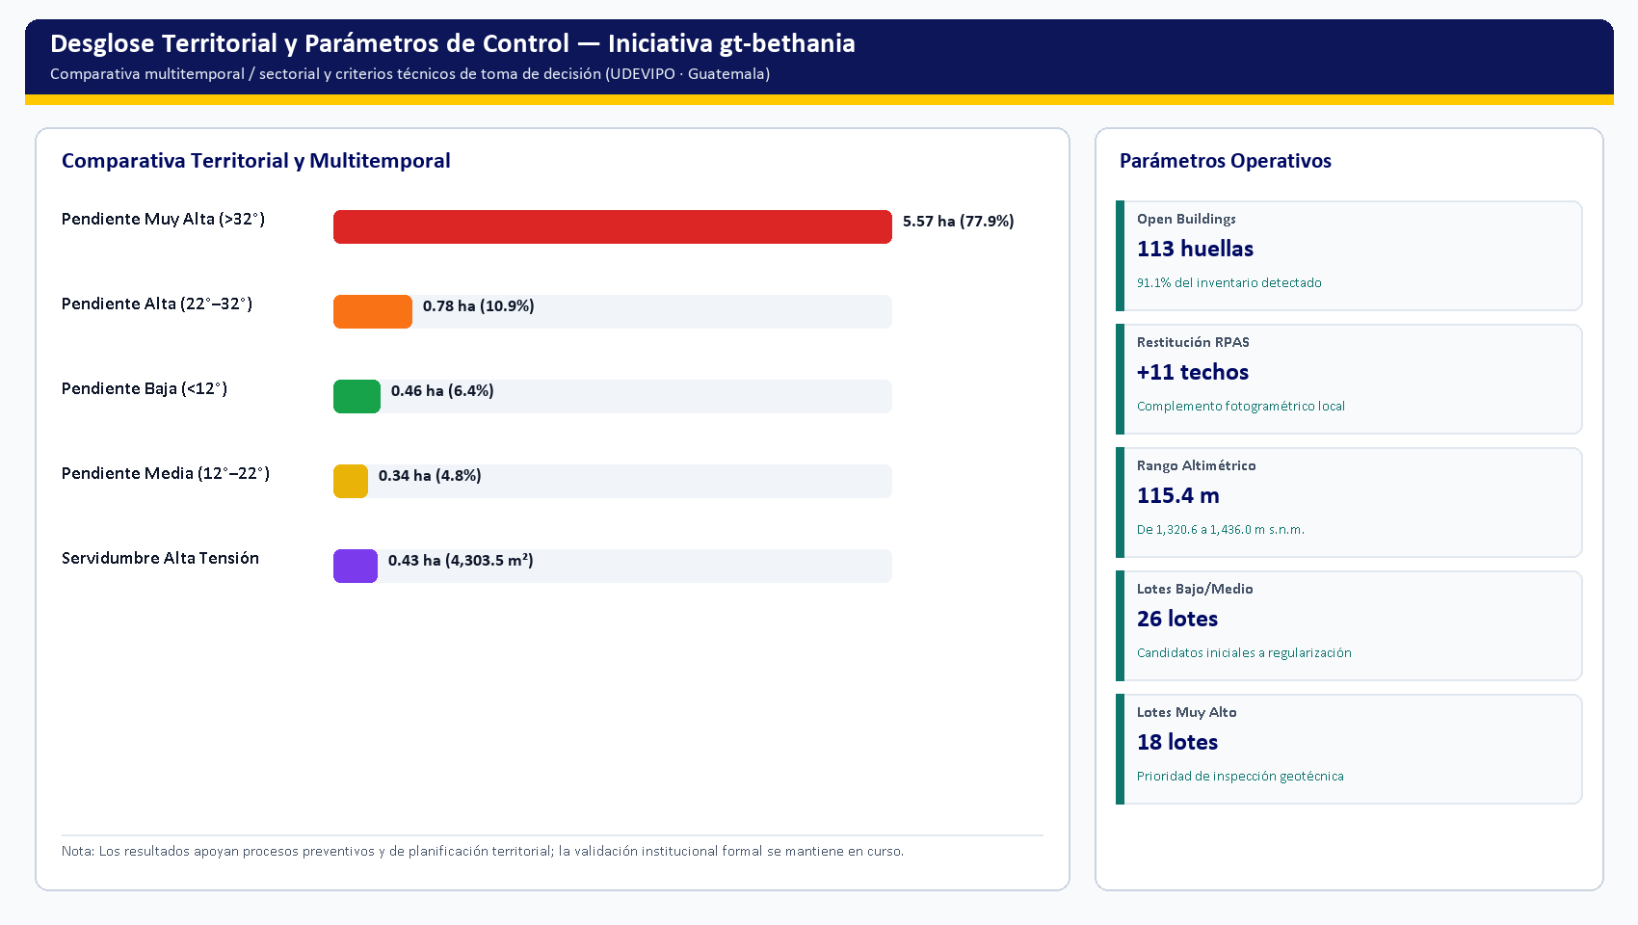
Figura 4. Desglose territorial / multitemporal y parámetros operativos para toma de decisiones.

4. Limitaciones Técnicas y Hoja de Ruta de Afinamiento (Fase II)
Alcance Técnico y Validación Institucional
Los productos publicados constituyen evidencia técnica demostrativa de alta resolución para priorización y planificación urbana; la validación institucional formal permanece declarada como pendiente hasta su adopción normativa por las autoridades competentes.

▪ Consideración metodológica: La clasificación multicriterio identifica exposición física por pendiente de ladera y servidumbre eléctrica para priorizar inspecciones; no sustituye estudios geotécnicos puntuales de estabilidad de taludes.
▪ Consideración metodológica: Las huellas de techos combinan detección satelital (Open Buildings) y restitución sobre ortofoto RPAS; subdivisiones internas de vivienda requieren verificación censal en campo por UDEVIPO.

4.1 Mejoras priorizadas para la Fase II
▪ Línea de mejora: Inspección geotécnica focalizada en los 24 techos y 18 lotes clasificados en nivel Muy Alto colindantes con taludes >32° y puntos de descarga pluvial al barranco.
▪ Línea de mejora: Homologación con CONRED y Empresa Eléctrica / INDE de las franjas normativas de retiro por servidumbre de alta tensión.
▪ Línea de mejora: Escalamiento del flujo RPAS + Open Buildings + Copernicus hacia otros asentamientos precarios priorizados por UDEVIPO en el Área Metropolitana de Guatemala.

